

ОПИСАНИЕ ФУНКЦИОНАЛЬНЫХ ВОЗМОЖНОСТЕЙ

АСУ ГТК Подземные горные работы
Процесс: Оперативное управление и учёт на подземном руднике
Проект: Внедрение АСУ ПГР
Версия документа: 1.3

Екатеринбург
2025 г.

Аннотация
Настоящий документ описывает функциональные возможности, архитектуру и принципы работы автоматизированной системы управления подземными горными работами (АСУ ПГР), предназначенной для сквозного учёта горной массы и объективного контроля за технологическими процессами на подземном руднике.

Аннотация 2
Введение 4
1.1. Назначение и цели системы 4
1.2. Цели системы 4
2. Функциональные возможности системы 5
2.1. Сквозной учёт горной массы (Рудопоток) 5
2.2. Учёт буровых работ Самоходные буровые машины (СБМ) 6
2.3. Классификация рабочего времени оборудования 6
2.4. Учёт работы оборудования за смену 6
2.5. Планирование работы оборудования и диспетчеризация 7
2.6. Мониторинг на 2D-карте 7
2.7. Редактор карты 7
2.8. Бортовое ПО и интерфейс операторов 7
2.9. Отчётность и конструктор отчётов 8
3. Архитектура и модули системы 10
3.1. Оборудование и устройства 10
3.2. Клиентские приложения 11
3.3. Серверные компоненты (Функциональные сервисы) 11
3.4. Компоненты данных и хранилища 11
4. Пользовательские сценарии и рабочие места 12
4.1. Оператор 12
4.2. Диспетчер 12
4.3. Руководитель/Начальник участка 12
4.4. Администратор системы 13
Приложение 14
Приложение А: Глоссарий терминов и сокращений 14

Введение

1.1. Назначение и цели системы
Автоматизированная система управления горно-транспортным комплексом подземных горных работ (АСУ ПГР) - это комплекс программно-аппаратных средств, предназначенный для повышения операционной эффективности горных работ.

1.2. Цели системы
- Обеспечение сквозного, автоматизированного учёта движения горной массы (рудопотока) от забоя до точки выхода на поверхность.
- Повышение прозрачности и управляемости производственных процессов за счёт мониторинга работы оборудования.
- Снижение влияния человеческого фактора на сбор первичной производственной информации.
- Автоматический учет и классификация простоев оборудования.
- Формирование достоверной и оперативной отчётности для анализа и принятия управленческих решений.

2. Функциональные возможности системы
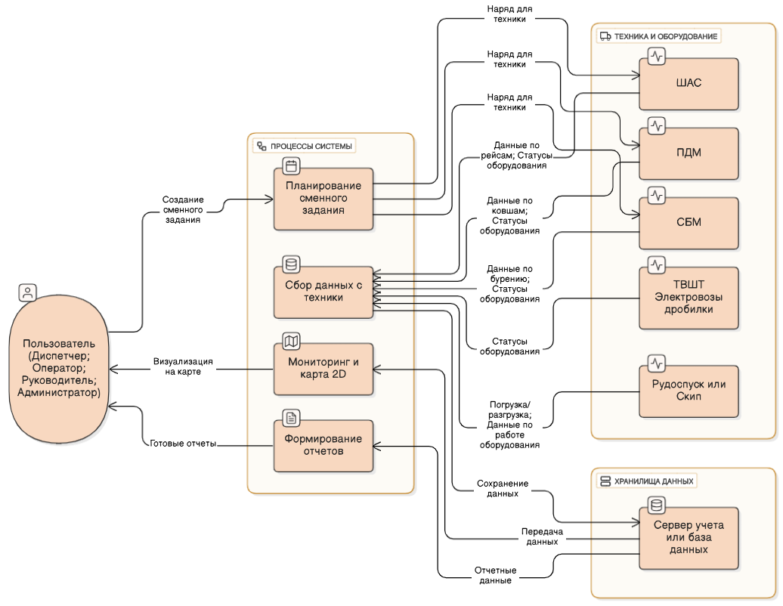
АСУ ПГР обеспечивает сквозной автоматизированный учёт горной массы, контроль оборудования и формирование отчётности. Схема 1 отражает ключевые процессы: движение руды от забоя до точки выхода на поверхность, сбор телеметрии, контроль статусов оборудования и взаимодействие с бортовыми системами.
Схема 1 Функциональные возможности системы.

2.1. Сквозной учёт горной массы (Рудопоток)
Система обеспечивает автоматизированный учёт всех операций с горной массой на всём пути её движения от места добычи до точки выхода на поверхность.
- Учёт рейсов ШАС.
Моменты погрузки и разгрузки фиксируются автоматически по сигналам датчиков на бортовом оборудовании. Рабочие циклы (рейсы) «разгрузка-движение-погрузка-движение-разгрузка» с автоматической привязкой к пунктам погрузки/разгрузки по меткам (теги).
- Учёт циклов ПДМ.
Рабочие циклы (ковши) фиксируются по сигналам датчиков на бортовом оборудовании. Место погрузки определяется автоматически по меткам (теги).
- Стационарное оборудование:
Для обеспечения сквозного рудопотока фиксируются разгрузки в рудоспуск, погрузки под рудоспусками, перемещения электровозов по меткам (тегам), выгрузка в СКИП, подъемы СКИПов.
- Определение вида груза.
Вид груза автоматически определяется по характеристикам пункта погрузки, определённого в цикле.

2.2. Учёт буровых работ Самоходные буровые машины (СБМ)
Система обеспечивает учёт основных производственных показателей самоходных буровых машин.
- Сменное задание.
Для СБМ формируется электронное сменное задание с указанием места работ (горизонт, выработка) и планового объема (количество шпуров).
- Выходные данные.
Время начала и окончания бурения, количество и метраж пробуренных шпуров, место бурения, статусы оборудования.

2.3. Классификация рабочего времени оборудования
Система автоматически определяет статусы работы на основе телеметрии:
Для ШАС «порожний», «гружёный», «погрузка», «разгрузка», «простой».
Для ПДМ - «порожний», «гружёный», «простой».
Для СБМ - «бурение», «простой».
Простои фиксируются при остановке движения или прекращения работы оборудования, превышающей установленный норматив, с возможностью указания причины машинистом или диспетчером.

2.4. Учёт работы оборудования за смену
Ведётся сбор эксплуатационных параметров для формирования сменной отчётности. Регистрируется пробег (по одометру или датчику скорости), моточасы (по времени работы двигателя) и расход топлива (по уровню топлива в баке). Данные автоматически передаются в отчёты.

2.5. Планирование работы оборудования и диспетчеризация
Планирование перевозок и буровых работ выполняется вручную диспетчером/начальником участка, с последующей выдачей электронных сменных заданий. В задании указываются пункты погрузки/разгрузки, плановые объёмы с пересчётом на циклы (рейсы, ковши, шпуры), вид груза и вид работ. После утверждения наряд передаётся на бортовой терминал и становится доступным оператору после авторизации.

2.6. Мониторинг на 2D-карте
Система визуализирует текущее положение оборудования и персонала на погоризонтных планах рудника. На карте отображаются статусы оборудования с возможностью фильтрации по типам оборудования и горизонтам.

2.7. Редактор карты
Система предоставляет инструменты для ведения и актуализации картографической основы.
- Импорт сети тоннелей.
Возможность загрузки сетей тоннелей в формате DXF (при наличии) или ручное редактирование расположения тоннелей.
- Редактор объектов.
Инструменты для размещения и привязки объектов инфраструктуры к координатам: пункты погрузки/разгрузки, метки (теги), стационарное оборудование, горизонты, транзитные зоны, места стоянок. Привязка объектов к горизонтам.

2.8. Бортовое ПО и интерфейс операторов
Бортовые модули обеспечивают сбор и обработку данных с датчиков, необходимых для формирования циклов и статусов оборудования. Подавляющее большинство производственных данных формируется на борту. Интерфейс оператора оборудования отображает сменное задание, текущий наряд, статус, уровень топлива. Интерфейс позволяет авторизоваться, подтверждать текущее наряд-задание и указывать причины простоев. Производственные данные сохраняются при временном отсутствии связи с сервером.

2.9. Отчётность
Система предоставляет набор стандартных оперативных отчётов и дашбордов для мониторинга ключевых производственных показателей в режиме реального времени.
К основным оперативным формам относятся:
- Рапорт диспетчера «Рудопоток» в разрезе оборудования - дашборд с отображением плановых и фактических показателей работы оборудования (ШАС, ПДМ), задействованного в рудопотоке.
- Рапорт диспетчера «Рудопоток» в разрезе мест погрузки - дашборд с графическим представлением показателей вывозки горной массы по пунктам погрузки.
- Рапорт диспетчера «Рудопоток» в разрезе мест разгрузки и перегрузки - дашборд с графическим представлением показателей работы в пунктах разгрузки и перегрузки.
- Отчет по циклам оборудования - детализированный отчет, содержащий информацию о каждом цикле работы оборудования (ПДМ, ШАС) с указанием времени, местоположения и параметров.
- Рапорт диспетчера «Буровые работы» - дашборд с отображением плановых и фактических показателей работы самоходных буровых машин (СБМ).
- Отчет по работе СБМ - детализированный отчет с информацией о каждой пробуренной скважине, ее метраже и времени выполнения.
Возможность интеграции с BI-системами
Для углубленного анализа данных и создания отчетов любой сложности система интегрируется с внешними BI-системами. Для этого предоставляется универсальный API для доступа к производственным данным. Это позволяет формировать необходимые отчеты и дашборды с помощью специализированных аналитических инструментов

3. Архитектура и модули системы

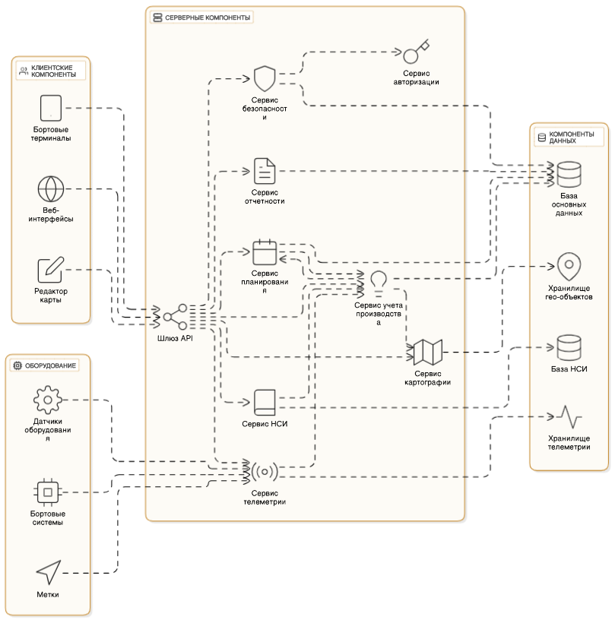
В данном разделе представлена архитектура системы, состав её основных модулей и принципы обмена данными между ними.
Схема 2 Архитектура системы.

3.1. Оборудование и устройства
Группа включает физические объекты, осуществляющие сбор данных и взаимодействие с системой.
- Бортовые системы: терминалы и ПО, установленные на оборудовании.
- Датчики оборудования: средства контроля состояния и параметров работы.
- Метки: устройства для идентификации и позиционирования.
Взаимосвязь: вся информация с данного уровня передаётся в Сервис телеметрии.

3.2. Клиентские приложения
Группа представляет интерфейсы для работы конечных пользователей.
- Веб-интерфейсы: для работы с рабочих станций.
- Бортовые терминалы: интерфейсы для операторов оборудования.
Взаимосвязь: все клиентские приложения взаимодействуют с системой через Шлюз API.

3.3. Серверные компоненты (Функциональные сервисы)
Группа является вычислительным звеном системы.
- Шлюз API: единая точка входа для запросов между компонентами.
- Сервис безопасности: обеспечивает проверку подлинности и прав доступа.
- Сервис телеметрии: обрабатывает потоки данных от оборудования.
- Сервис НСИ: обеспечивает ввод справочной информации.
- Сервис учёта производства: фиксирует операционные события.
- Сервис планирования: управляет производственными заданиями.
- Сервис отчётности: формирует отчётные формы.
- Сервис картографии: предоставляет картографические данные и сервисы.
Взаимосвязь:
- Шлюз API маршрутизирует запросы к соответствующим сервисам.
- Сервис безопасности взаимодействует с База основных данных и Сервисом авторизации.
- Сервисы обмениваются данными между собой (например, Сервис телеметрии передаёт события в Сервис учёта производства).

3.4. Компоненты данных и хранилища
- Группа обеспечивает хранение, структурирование и предоставление данных. База основных данных хранит операционную и справочную информацию.
- Хранилище телеметрии: накапливает данные с датчиков и оборудования.
- Хранилище гео-объектов: специализируется на картографических данных.
- Хранение справочной информации (НСИ).

4. Пользовательские сценарии и рабочие места

4.1. Оператор
Основная задача: выполнение сменного задания с использованием бортового оборудования.
Сценарий работы:
- Авторизуется в бортовом терминале, получает электронное сменное задание.
- Следует маршруту согласно заданию, бортовое ПО автоматически фиксирует все операции.
- При простоях выбирает причину из списка и подтверждает завершение операций.
- Контролирует уровень топлива, при необходимости, направляется на заправку.
- Завершает работу, система формирует автоматический отчёт о выполненной работе.

4.2. Диспетчер
Основная задача: оперативное управление оборудованием и контроль рудопотока
Сценарий работы:
- Отслеживает работу оборудования через диспетчерский рапорт и 2D-карту.
- Следит за выполнением плана.
- Уточняет статус оборудования при возникновении простоя.
- Вносит изменения в текущее задание в течение смены, оперативно реагирует исходя из текущего положения оборудования, планов на смену и результатов работы оборудования.

4.3. Руководитель/Начальник участка
Основная задача: анализ эффективности и принятие управленческих решений
Сценарий работы:
- Формирует сменные задания для оборудования, распределяет маршруты и объёмы.
- Отслеживает ключевые показатели через главный дашборд.
- Изучает выполнение планов, анализирует работу оборудования.
- Использует карту рабочего времени для контроля простоев.
- Формирует управленческие решения на основе данных системы.
- Анализирует результаты работы рудника. Разрабатывает корректирующие мероприятия.

4.4. Администратор системы
Основная задача: обеспечение штатной работы системы и её конфигурация
Сценарий работы (по необходимости или по запросу):
- Ведет и актуализирует базы оборудования, мест работ, меток.
- Конфигурирует бортовые терминалы, параметры предприятия, права доступа.
- Отслеживает исправность оборудования - серверных компонентов, бортовых терминалов и датчиков.

Приложение

Приложение А: Глоссарий терминов и сокращений
Термин/Сокращение | Описание
АСУ ПГР | Автоматизированная Система Управления Подземными Горными Работами. Комплексная система для управления производственными процессами на подземном руднике.
Метки (теги) | Устройства для идентификации и позиционирования оборудования в системе, устанавливаемые в шахте.
Бортовое ПО | Программное обеспечение, установленное на бортовом терминале.
Горизонт | Условный уровень (этаж) горных выработок в шахте.
Дашборд | Сводный экран (панель) с ключевыми показателями и визуализацией оперативных данных.
Интерфейс машиниста | Экран бортового терминала для взаимодействия оператора с системой.
Ковш | Учётная единица, соответствующая одному рабочему циклу ПДМ (погрузка-транспортировка-разгрузка).
Маршрут | Путь следования оборудования между пунктами погрузки и разгрузки, определяемыми в наряд-задании.
Моточасы | Накопленное время работы двигателя оборудования.
НСИ (Нормативно-справочная информация) | Совокупность условно-постоянных данных, необходимых для функционирования системы. Включает справочники (оборудования, персонала, причин простоев), классификаторы, нормативы (например, время для регистрации простоя) и другие эталонные сведения.
Наряд-задание (Сменное задание) | Электронный документ с планом работы оборудования на смену.
Точка подъёма руды | Конечный пункт назначения рудопотока, обычно это поверхность.
ПДМ (Погрузочно-Доставочная Машина) | Самоходная машина для погрузки, транспортировки и разгрузки горной массы.
Погоризонтно (по горизонтам) | Способ отображения объектов на карте с разделением по горизонтам рудника.
Простой | Статус оборудования, характеризующий период его неработы по различным причинам.
Рейс | Учётная единица, соответствующая полному циклу перевозки ШАС (погрузка-движение-разгрузка).
Цикл | Учётная единица, соответствующая полному циклу перевозки или работы для ШАС, ПДМ (разгрузка-движение-погрузка-движение-разгрузка); для СБМ скважина (шпур).
Рудопоток | Процесс и направление движения горной массы от забоя до точки выхода на поверхность.
Рудоспуск | Горная выработка для спуска руды с вышележащего горизонта на нижележащий.
СБМ (Самоходная Буровая Машина) | Оборудование для проведения буровых работ.
Сменное задание | См. Наряд-задание.
СКИП | Стационарное оборудование и подъёмный ковш для выдачи горной массы на поверхность.
Статус оборудования | Текущее состояние оборудования, характеризующий на что утилизируется календарный фонд времени оборудования (например, "движение", "погрузка", "разгрузка", "простой").
Телеметрия | Автоматизированный сбор и передача данных с датчиков оборудования.
ШАС (Шахтный автосамосвал) | Самосвал для перевозки горной массы по подземным выработкам.
Электровоз | Локомотив для перевозки вагонеток по рельсовым путям в шахте.
API (Application Programming Interface) | Специфицированный набор правил и инструментов для взаимодействия программных компонентов.
DXF (Drawing Exchange Format). | Открытый формат файла для обмена данными между системами автоматизированного проектирования (САПР). В системе используется для импорта готовых планов горных выработок (сетей тоннелей) для создания и актуализации картографической основы.
2D (Two-Dimensional) | Плоское представление информации. В системе используется для отображения погоризонтных планов рудника (карт), на которых визуализируется местоположение оборудования и инфраструктурных объектов.

